

|  |
| --- |
| Seed |
| 지도 |
|  |
| |  |  | | --- | --- | | 변경 날짜 | 변경 내용 | | 20-01-14 | 문서 생성 및 UI 내용 입력 | | 20-01-15 | 위치 정의 수정, 커서 상세 내용 추가, 지도 조작 내용 수정 | |  |  | |

**I 지도 UI**

|  |  |  |
| --- | --- | --- |
| 번호 | 항목 | 설명 |
| I | 지도 UI | 게임 내 맵 지도 조작 UI 설명 (컨트롤러 설정 – Keyboard/mouse 기준) |

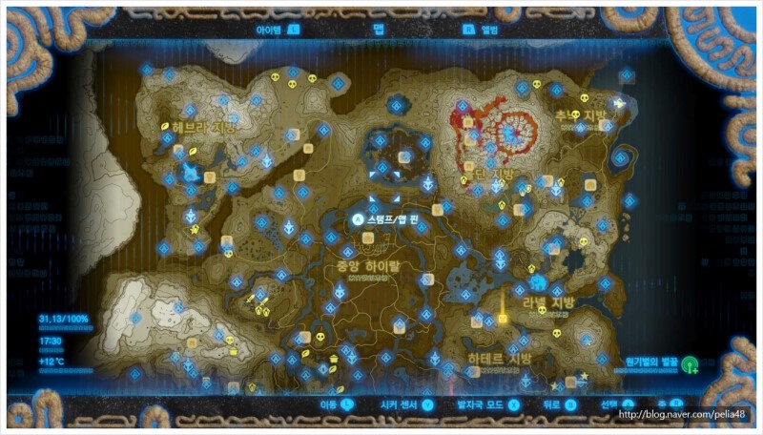

(사진 – 젤다의 전설 맵 지도)

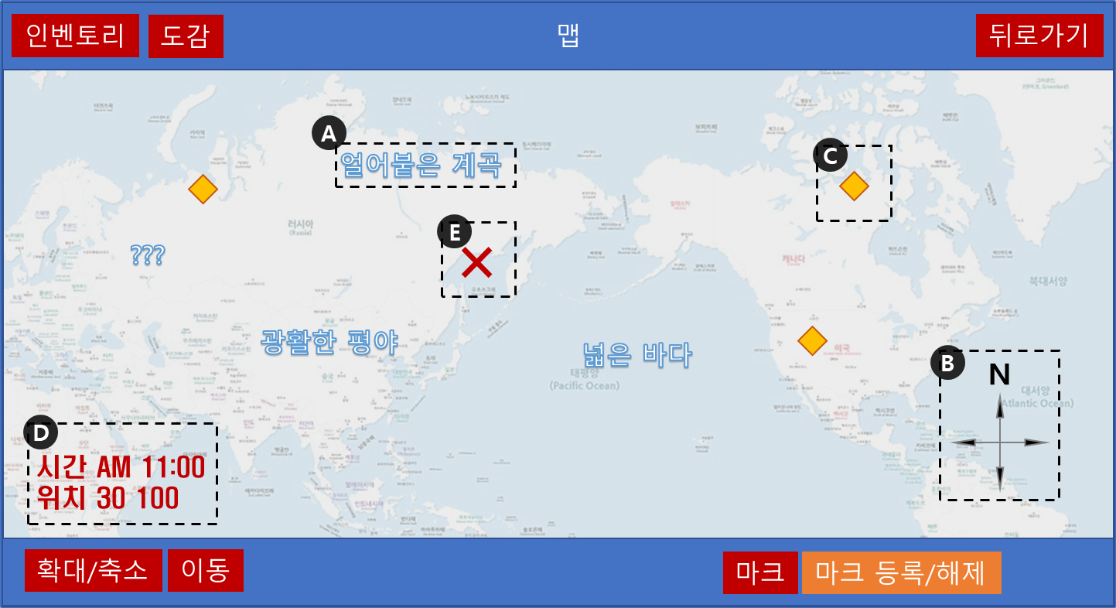

(확정된 UI 배치가 아님)

<지도 구성>

|  |  |  |  |
| --- | --- | --- | --- |
|  | 항목 | 세부 항목 | 설명 |
| 1 | 바로가기 | 인벤토리 | 지도 UI를 종료 🡪 인벤토리 UI로 넘어 감 |
| 도감 | 지도 UI를 종료 🡪 도감 UI로 넘어 감 |
| 뒤로 가기 | -메인 게임 플레이 화면으로 돌아 감  -지도 UI를 종료 |
| 2 | 지도 조작 | 확대 축소 | 맵 이미지를 확대 축소  (추후 내용 추가) |
| 이동 | 맵 이미지를 이동할 수 있음  (추후 내용 추가) |
| E 지도 조작 커서 | 마우스를 이용해서 마커를 표시하거나 위치를 알아낼 수 있음 |
| 3 | 표시 마커 | A 지명 이름 | 지명 이름을 표시 |
| B 방향 표시 | 지형의 방향을 표시 |
| C 마커 | 이미지 위에 원하는 지점에 마크를 표시할 수 있음 |
| D 시간/위치 | - 게임 내 시간을 나타냄  - 커서에서 가리키는 맵 위치를 표시 |
| 4 | 이미지 | (추후 내용 추가) |  |

**지도 조작/표시 마커 차이**

지도 조작 – 맵 이미지 **축소/확대/이동**에도 UI의 위치, 사이즈 변화X

표시 마커 – 맵 이미지 **축소/확대/이동** 시 UI의 위치, 사이즈가 스케일됨 (변화O)

**1 바로가기**

|  |  |  |  |  |
| --- | --- | --- | --- | --- |
| 상위 번호 | I | | 상위 항목 | 지도 |
| 번호 | 항목 | 설명 | | |
| 1 | 바로가기 | 지도 UI Scene에서 다른 UI Scene으로 바로가기 할 수 있는 버튼 | | |

<세부 목록>

|  |  |  |
| --- | --- | --- |
|  | 이름 | 설명 |
| A | 인벤토리 | 지도 UI를 종료 🡪 인벤토리 UI로 넘어 감 |
| B | 도감 | 지도 UI를 종료 🡪 도감 UI로 넘어 감 |
| C | 뒤로 가기 | -메인 게임 플레이 화면으로 돌아 감  -지도 UI를 종료 |

**2 지도 조작**

|  |  |  |  |  |
| --- | --- | --- | --- | --- |
| 상위 번호 | I | | 상위 항목 | 지도 |
| 번호 | 항목 | 설명 | | |
| 2 | 지도 조작 | 지도 이미지를 조작해서 볼 수 있는 툴 | | |

<세부 목록>

|  |  |  |
| --- | --- | --- |
|  | 이름 | 설명 |
|  | 확대/축소 | 이미지 확대/축소 (기본 크기가 100%)   |  |  |  | | --- | --- | --- | |  | 컨트롤 | 비율 | | 확대 | 마우스 휠 – 업 | 150% | | 축소 | 마우스 휠 – 다운 | 80% |   (기본 이미지 크기 100% 가정) |
|  | 이동 | 맵 이미지를 이동할 수 있음  **(네이버 지도 – 마우스로 지도 이미지 움직이기 참고)**  마우스 좌 클릭으로 잡고 움직이면 이미지가 움직임 |
| E | 커서 | 1 (컨트롤러 Keyboard/mouse 사용 시) 마우스를 이용해서 움직일 수 있음  2 커서로 선택한 곳에 정보(위치, 지명 세부 내용)을 읽을 수 있음    3-1 커서로 선택한 곳을 우 클릭 시 마크 등록 버튼이 나옴    3-2 마찬가지로 마크를 다시 우 클릭하면 마크를 해제할 수 있음 |

**A 커서**

|  |  |  |  |  |
| --- | --- | --- | --- | --- |
| 번호 | 2 | 상위 항목 | | 지도 조작 |
| 번호 | 항목 | | 설명 | |
| A | 커서 | | 지도 UI위에서 컨트롤러를 사용해 조작할 수 있는 커서 | |

**# 조작**

|  |  |  |  |  |
| --- | --- | --- | --- | --- |
| 커서 기능 | 커서 움직이기 | 정보 읽기 | 마크 등록/해제 |  |
| 조작 – 마우스 | 마우스 움직이기  (window 커서) | 지명 위에 호버링 | 마우스 우 클릭  🡪 좌 클릭 |  |
| 조작– 조이패드 | 추후 작성 | | | |

**# 기능**

|  |  |  |
| --- | --- | --- |
|  | 기능 이름 | 설명 |
| 1 | 정보 읽기 | **커서로 선택한 곳에 정보(위치, 지명 세부 내용)을 읽을 수 있음**    1 커서로 지명 위에 커서로 호버링 하면 지명에 대한 정보가 표시  2 정보는 지명 이름 우측 하단에 표시됨  [커서 이용 시 - 정보 내용]   |  |  | | --- | --- | | **내용** | **예시** | | 지명 이름 | 얼어붙은 계곡 | | 좌표(위도, 경도) | 20 100 | | 설명 | 정말 추운 계곡이다. |   3 가보지 않은 곳이면 (아직 탐험하지 않은 장소라면 정보 내용을 **???**로 표시함)  [가보지 않은 장소 - 정보 내용]   |  |  | | --- | --- | | **내용** | **예시** | | 지명 이름 | ??? | | 좌표(위도, 경도) | ??? | | 설명 | ??? | |

(다음 페이지에 이어서 설명)

|  |  |  |
| --- | --- | --- |
| 2 | 마크 등록/해제 | 게임 플레이 시 가고자 하는 곳을 좀 더 쉽게 찾기 위해  커서 위치에 마크를 설정할 수 있는 기능 (추후 마크는 미니맵에 표시 됨)    우클릭 시 마크 등록 창이 커서 오른쪽에 표시  설치된 마크를 다시 우클릭 하면 🡪 마크를 해제할 수 있음 |

**3 표시 마커**

|  |  |  |  |  |
| --- | --- | --- | --- | --- |
| 상위 번호 | I | | 상위 항목 | 지도 |
| 번호 | 항목 | 설명 | | |
| 3 | 표시 마커 | 지도 이미지에 게임 플레이의 도움을 줄 수 있는 마크를 표시함 | | |

지도에 표시되는 마커의 종류는 다음과 같음



(확정된 UI 배치가 아님)

<세부 목록>

|  |  |  |
| --- | --- | --- |
|  | 이름 | 설명 |
| A | 지명 | 지형의 지명을 나타냄 (Ex. 얼어붙은 계곡) |
| B | 방향 | 동서남북 방향을 나타냄  (이미지를 확대 축소해도 그 위치에 그대로 있음) |
| C | 마크 | 이미지 위에 원하는 지점에 마크를 표시할 수 있음 |
| D | 시간/위치 | 시간-게임 시간을 표시함  위치-***E-커서***위치 좌표를 읽어서 표시해줌  (좌표 – 위도 / 경도 순으로 표시)    지도의 정중앙 🡪 위도 0 경도 0 |